
PINOCCHIO
Ikonický režisér Matteo Garrone spojil pro tento film síly s nejlepšími z nejlepších. V roli Geppetta, otce Pinocchia, uvidíme držitele Oscara Roberta Benigniho. O masky se postaral věhlasný Mark Coulier, který obdržel Oscara za práci na Železné Lady, vytvořil masky pro filmy Harryho Pottera, Bohemian Rhapsody, X-Men, Fantastická zvířata a kde je najít a mnoho dalších. Nemůžeme opomenout ani Rachael Penfold, která je zodpovědná za vizuální efekty ve filmech jako Atlas mraků, Mission Impossible, Rychle a zběsile nebo Sirotčinec slečny Peregrinové pro podivné děti.

Řezbář Geppetto vychovává oživlou loutku Pinocchia jako vlastního syna. Pinocchio však není zrovna nejvzornější klučina a nechá se lehce svést k rošťárnám, díky nimž prožívá nespočet napínavých dobrodružsví. Jednoho dne je podveden, unesen a honí ho bandité tajemným světem plným neuvěřitelných nestvůr – z břicha obří ryby se přes zemi hraček dostane až na pole zázraků. Podaří se Pinocchiovi uniknout a splnit si svůj sen stát se opravdickým klukem?

Distribuční list 2020
Premiéra: | 1. 10. 2020 | Originální název: Pinocchio
Délka filmu: | 125 min. | Žánr: dobrodružný/rodinný
Zvuk/formát: | DD/2D | Režie: Matteo Garrone
Verze: český dabing  Přístupnost: přístupný  Světová práva: HanWay  Trailer  Webové stránky |  | Hrají: Roberto Benigni/Jiří Valšuba  Federico Ielapi/Mateo Klimek  Marine Vacth/Anna Brousková  Massimo Ceccherini/Martin Sobotka

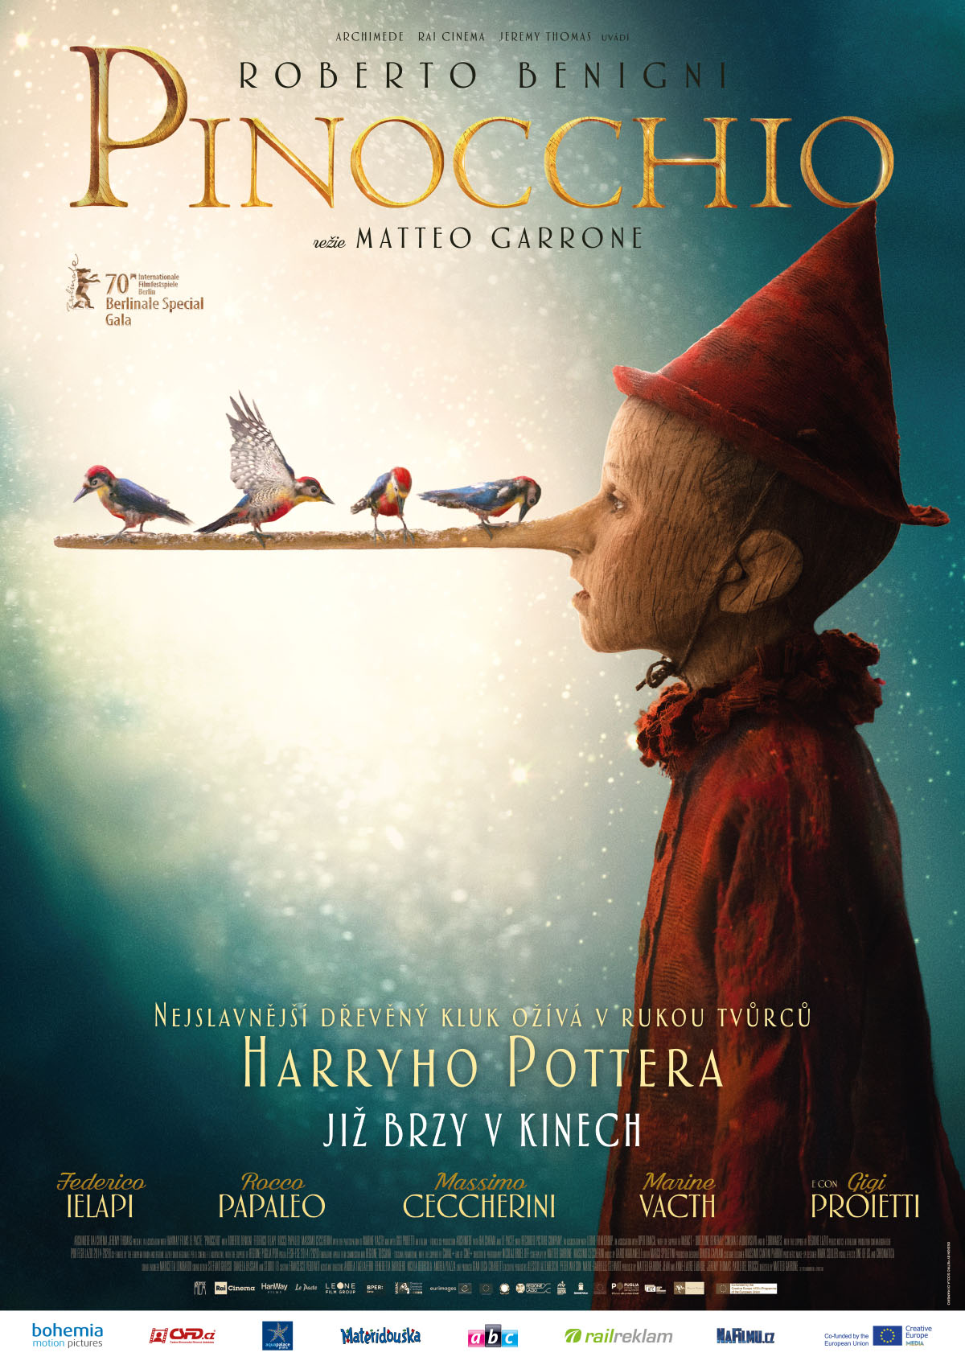

Programování: Marketing/PR:
Lucie Mazůrková GSM: 605 288 996 program@bohemiamp.cz Eva Hartmanová GSM: 733199020 hartmanova@bohemiamp.cz

Bohemia Motion Pictures, a.s., Všehrdova 560/2, 118 00 Praha 1 – Malá Strana

